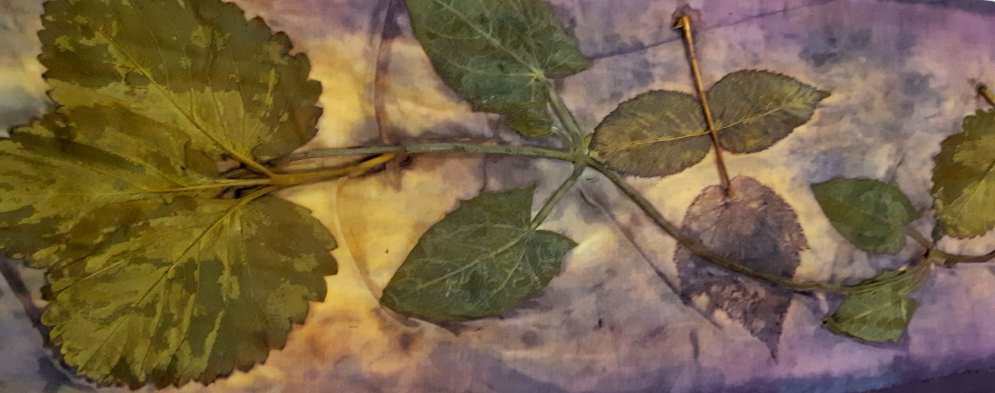

EKOPRINTTI -KANKAANKUVIOINTIA KASVEILLA -VÄLINEET JA TARVIKKEET

- KANKAITA, jotka olet valmiiksi pohjustanut kotona väriä kiinnittävällä aineella.

POHJUSTUSOHJE soijajuomalla:
Tarvitset:
SOIJAJUOMA, valitse mahdollisimman käsittelemätön soijajuoma esim. Pirkka Luomu maustamaton tai
Alpro makeuttamaton, 1 litra riittää

KANGAS, kankaaksi käyvät kaikki kasvikuituiset kankaat (puuvilla, pellava, viskoosi, hamppu).
valkoinen tai valkaisematon, myös vanhat, käytetyt kankaat käyvät hyvin (lakanat ym.)
- pohjusta 5-6 kangasta, kankaiden leveys n. 25 cm, että mahtuvat kattilaan, esim. 25 x 75 cm tai
25 x 150 cm ja halutessasi yksi leveämpi kangas höyrytettäväksi höyryttimeen, esim. 90 x 150 cm

Työvaiheet
- pese uudet kankaat
- laimenna soijajuoma: 1 osa juomaa, 2 osaa vettä
- levitä kangas tasolle ja maalaa laimennetulla juomalla sivellintä käyttäen, kangas saa kastua kunnolla. Huolehdi että käsittelet joka kohdan kankaasta. Jätä kangas kuivamaan tasolle.
tai
upota kangas laimennettuun juomaan noin tunniksi, nosta kangas kuivamaan mieluiten tasolle

- Höyrytysputkiloita tai kepakoita 3kpl, pituus n. 26 cm >kepakon pitää mahtua kattilaan höyryyntymään.
- tarvikkeet löytyvät kotoa tai lähikaupasta > sopivia ovat esim. tukeva kartonkiputki, vaikka leivinpaperirullan sisältä (kartonkiputken päällystykseen alumiinifoliota), sileät puunoksat tai puinen,
pätkitty harjanvarsi

- Kuumuutta kestävät suojakäsineet

- Leivinpaperirulla

- KASVEJA, kerää kasveja luonnosta ja ota kasvit mukaasi kurssille tuoreina tai kuivata niitä muutama päivä painon alla, sanomalehden sivujen välissä. yhteen kankaaseen menee kasvin koosta ja sommittelusta riippuen 10-20 kasvia
- helposti kerättäviä kasveja ovat ruohovartisten kasvien esim. vadelman, horsman, lupiinin, mesiangervon ja poimulehden lehdet
- puiden ja pensaiden lehdet
- puutarha- ja parvekekasvit ja niiden kukat
- myös kokonaiset kasvit juurineen ovat hienoja
- älä kerää myrkyllisiä tai allergisoivia kasveja esim. pietaryrtti, pujo

- Jos sinulla on vanha, käytöstä poistettu mehumaija tai iso, 10 litran kattila, niin ota mukaan!

